Комунальний заклад освіти
«Середня загальноосвітня школа №84»
Дніпровської міської ради

Бикова Юлія Олегівна
вчитель початкових класів
II категорія

УРОК Я ДОСЛІДЖУЮ СВІТ (3 КЛАС)
ТЕМА: «ВОДА – ДЖЕРЕЛО ЖИТТЯ. КРУГООБІГ ВОДИ В ПРИРОДІ»

Марафон червень 2022
Дніпро
Я досліджую світ (3 клас)
Тема: Вода – джерело життя. Кругообіг води в природі.
Мета:
Навчальна: формувати в учнів уявлення про кругообіг води як важливе явище в природі; показати зв'язок кругообігу води з її властивостями; з’ясувати, за яких умов вода може перебувати у трьох станах; яке значення має вода для навколишнього середовища;
Розвивальна: розвивати допитливість дітей; вчити робити узагальнення з дослідів; Виховна: виховувати економне ставлення до води.
Формування природничих компетентностей: ознайомити учнів з основними властивостями води, розширити знання дітей про значення води для життя, учити робити висновки з результатів спостережень і проведених дослідів, розвивати активне пізнавальне ставлення до природи, дослідницький підхід до вивчення властивостей води, виховувати допитливість, дбайливе ставлення до води.
Формування ключових компетентностей: спілкування державною мовою, уміння навчатися впродовж життя, компетентності в природничих науках і технологіях, екологічна грамотність і здорове життя.
Задачі уроку:
- удосконалити знання про три стани води, властивості води;
- виховувати екологічне мислення учнів, відповідальність за те, що відбувається довкола, прагнення берегти й охороняти природу, зокрема воду, формувати в учнів риси справжніх господарів країни;
- удосконалення навичок вміти слухати і чути, отримання навичок роботи у команді;
Очікувані результати:
- вдосконалення знань про воду, її властивості, роль у природі та житті людини;
- вміння працювати з онлайн платформою LearningАpps;
- розвиток самостійності, пізнавальної активності, формування власного світовідчуття.
Тип уроку: комбінований
Обладнання: ТЗН, таблиці, малюнки, штатив, колба з льодом, склянки з водою, підручники.
Структура уроку з хронометражем
І. Привітання ( 1 хв. )
1.1. Читання епіграфу ( 1 хв. )
II. Мотивація навчальної діяльності ( 3 хв. )
3.1. Повідомлення про воду «Цікавинки від Краплинки»
3.1.1. «Цікаві факти про воду»
3.1.2. «Важливість води в природі»
ІV. Пояснення нового матеріалу ( 24 хв. )
4.1. Робота зі словником
4.2 Виконання дослідів
Фізкультхвилинка ( 1хв )
4.3. Робота з ПК
4.4. Формування понять про кругообіг води. «Анімація Чарівна Крапелька»
4.5. Бесіда «Цілющі властивості води»
4.6. Перегляд відеоролика «Склянка води»
V. Підсумок уроку
5.1 Бліц - опитування «Куб» ( 2 хв. )
VI. Рефлексія ( 2 хв. )
Хід уроку
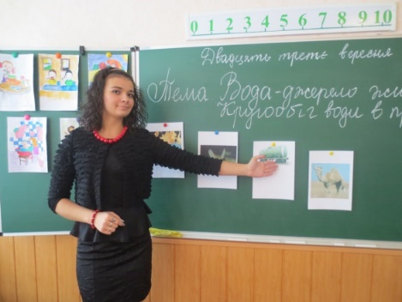
І. Привітання. Учитель:
Всі сідайте тихо, діти,
Домовляймось не шуміти,
На уроці не дрімати,
А старанно працювати.
  - Читання епіграфа уроку
(Рухаючись за стрілкою, учні читають речення).
Учитель:
Діти, зверніть увагу на екран, рухаючись за стрілкою ми з вами прочитаємо епіграф до нашого уроку. Готові? Тож розпочинаймо.
Щоб треба попрацювати

мати, успіх добре
(Щоб успіх мати, треба добре попрацювати)
II. Хвилинка спостережень
Учитель:
- Діти подивіться у вікна. Давайте помилуймося краєвидом. Осінь-красуня, ніби талановита художниця, розмалювала кущі, дерева, квіти.
- Давайте пригадаємо: яке сьогодні число? (16)
- Який сьогодні день? (П’ятниця)
- Який місяць? (Жовтень)
- Яка погода надворі? (Сонце світить, але вже не досить добре гріє)
- Чи є опади? (Опади відсутні)
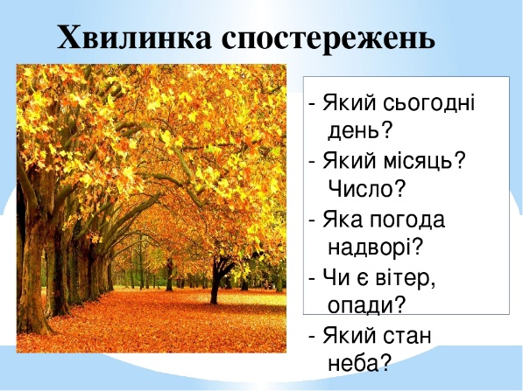
ІІI. Мотивація навчальної діяльності
Учитель:
На сьогоднішньому уроці ми з вами будемо спілкуватися на тему «Вода». І розпочне його наша гостя – Краплинка, яка підготувала для вас багато цікавого.
3.1. Повідомлення про воду «Цікавинки від Краплинки»

- слайд 2 слайд
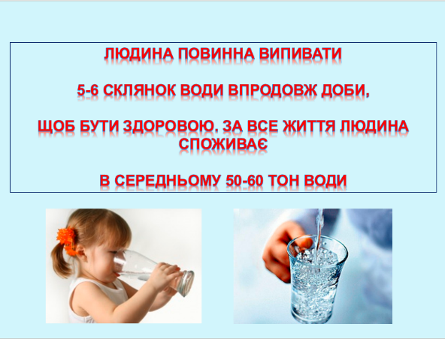
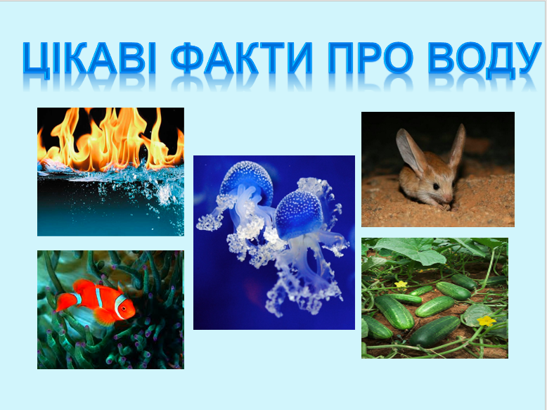
3слайд 4 слайд
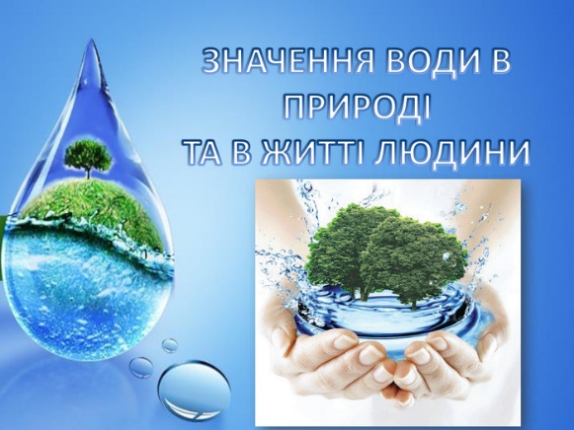
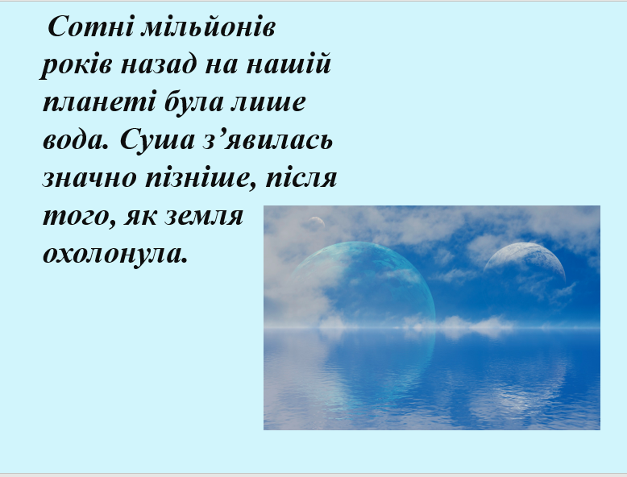

5 слайд 6 слайд
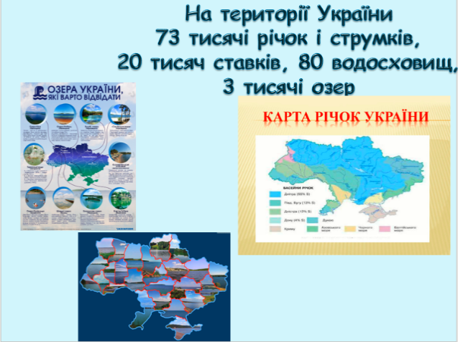
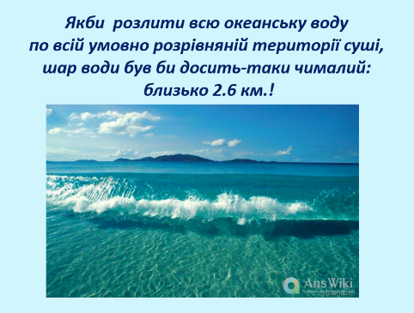

7 слайд 8 слайд
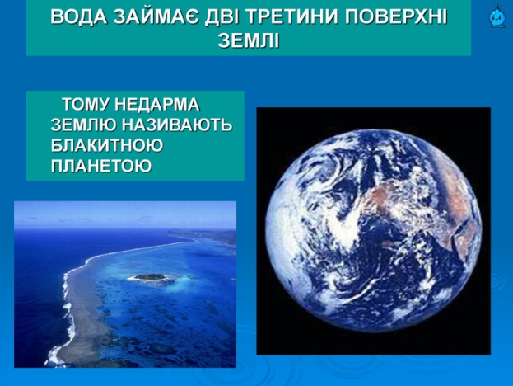
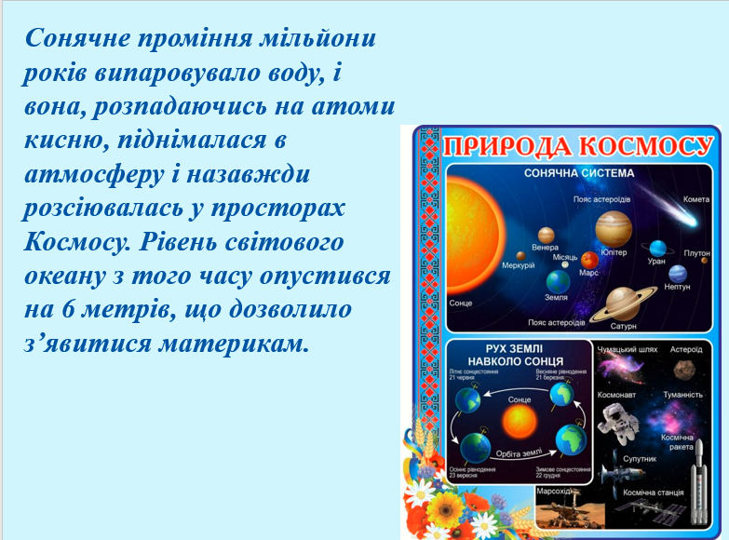

9 слайд
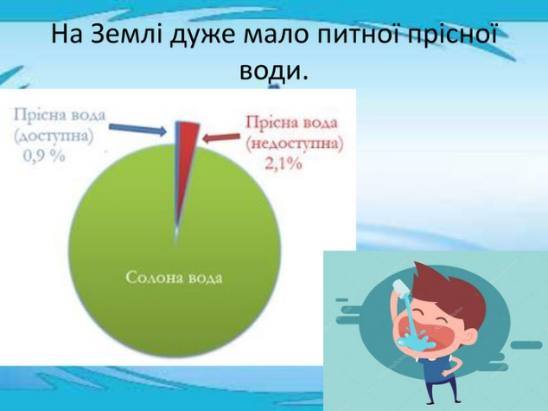
Учитель:
Дякуємо тобі, Краплинко, нам було дуже цікаво!
ІV. Пояснення нового матеріалу
4.1. Робота зі словником
А ми продовжимо збирати цікаві факти про воду. Перед тим, як будемо виконувати завдання, попрацюємо зі словником:
У кожного з вас на парті є надрукований словничок, зверніть увагу на нього.
Прочитайте про себе слова, які там записані. (Вода, випаровування, замерзання, танення, конденсація.)
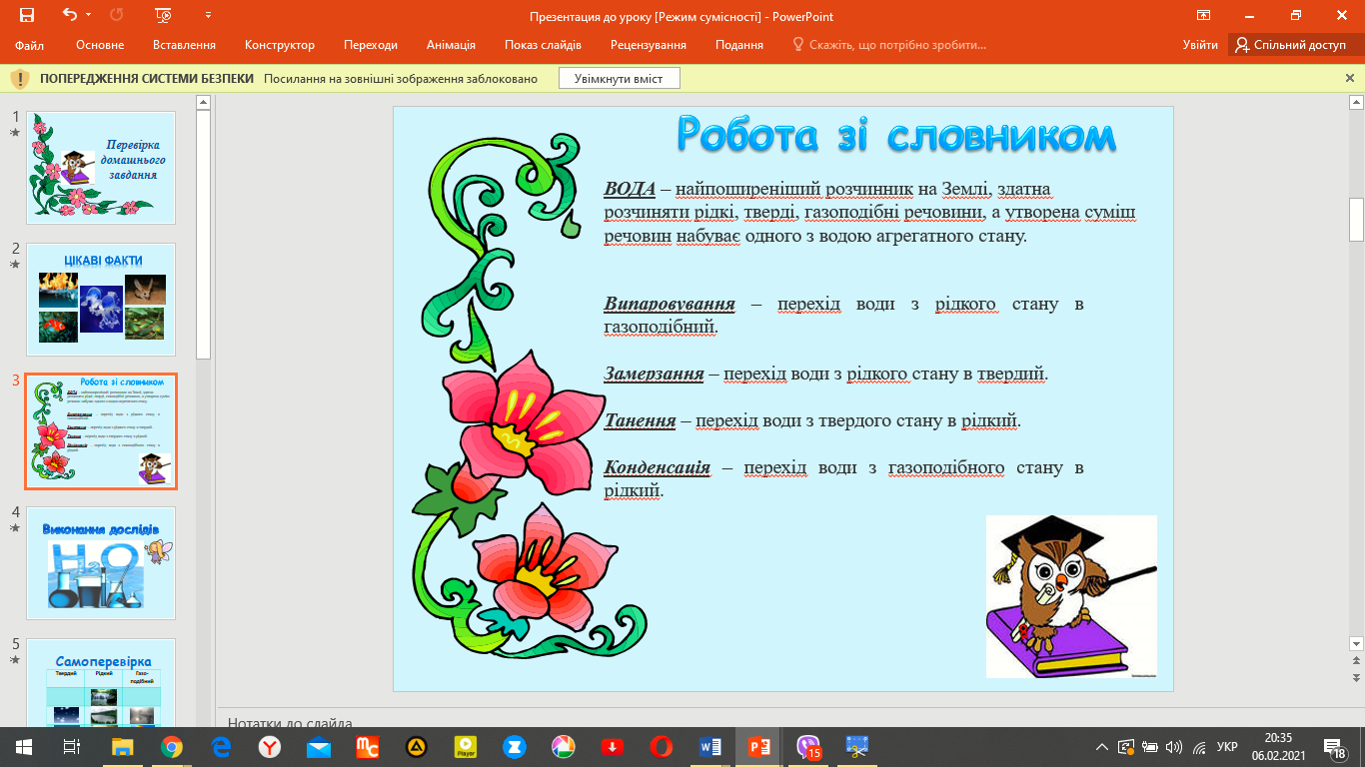
Які слова вам незнайомі? Прочитайте їхнє значення.

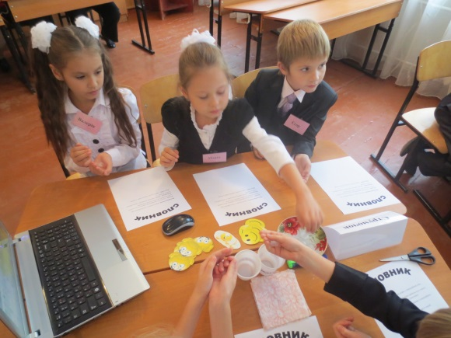

Вода– найпоширеніший розчинник на Землі, здатна розчиняти рідкі, тверді, газоподібні речовини, а утворена суміш речовин набуває одного з водою агрегатного стану.
Випаровування – перехід води з рідкого стану в газоподібний.
Замерзання – перехід води з рідкого стану в твердий.
Танення – перехід води з твердого стану в рідкий.
Конденсація – перехід води з газоподібного стану в рідкий.
4.2 Виконання дослідів
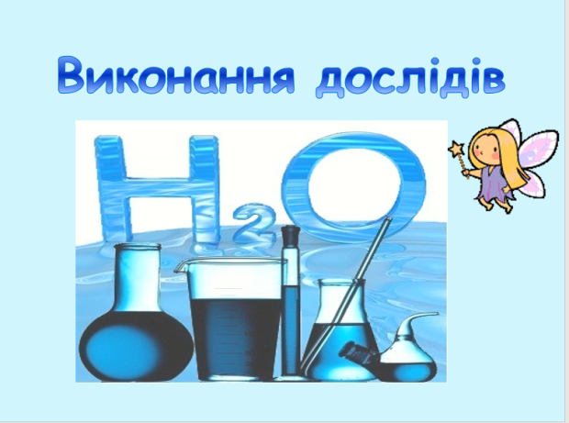
Учитель:
Щоб краще зрозуміти значення цих нових слів, давайте проведемо досліди.
Дослід № 1
Учитель:
У кожного на парті є склянка з водою та порожня склянка. Візьміть ці дві склянки та спробуйте перелити воду. Спробуйте описати воду, яка вона? (Вода рідка, текуча, прозора, безбарвна, без запаху.)
Отже, це рідкий стан води.
Дослід № 2 (Проводить учитель)
Учитель:
Для проведення наступного досліду у нас біля дошки працює «Бюро спостережень» (стіл, на якому викладені необхідні предмети для проведення досліду № 2).
Візьмімо пробірку, заповнимо її водою, прикріпимо до штативу і будемо нагрівати за допомогою спиртівки.
Що відбувається з водою? (Вода починає кипіти.)
Отже, це явище – кипіння води.
А якщо ми візьмемо дзеркальце та накриємо пробірку. Погляньмо на люстерко! Що відбулося? (Воно запітніло. Це вода-рідина перетворилася на пару. Водяна пара – це вода у газоподібному стані. Вона без кольору невидима, прозора і легка.)
Дослід № 3
Учитель:
Для проведення наступного досліду нам знадобиться лід. Лід – це вода у твердому стані.
Візьміть шматочки льоду, які знаходяться на парті і покладіть собі на долоню. Що відбувається? (Лід почав танути і утворилася вода.)
Отже, в якому стані стала у нас вода? (З твердого стану перетворилася в рідкий.)
Чому лід перетворився на воду? (Наші руки тепліші за лід, і тому лід перетворюється на воду-рідину.)
Отже, в яких станах може перебувати вода?
Рідкий – Що це? (Дощ, питна вода, вода у річках тощо).
Газоподібний – Що це? (Пара).
Твердий – Що це? (Сніг, лід, град).
Фізкультхвилинка
Пропоную відпочити та порухатися з мультиплікаційними героями.
(https://www.youtube.com/watch?v=0kYKCWa3ypc&ab_channel=ArtLessons)
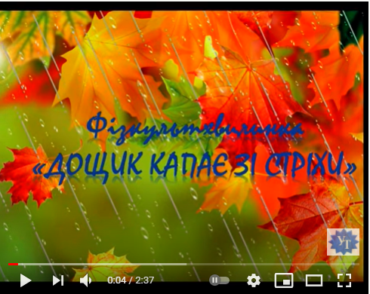
4.3. Робота з ПК
Учитель:
Ми разом з вами з’ясували, що вода перебуває в трьох станах і тепер давайте закріпимо знання, виконавши завдання на планшетах.
- Пропоную пограти в дидактичну гру «Обери та запиши». В цьому нам допоможе програма LearningApps.org. (<iframe src="https://learningapps.org/watch?app=3059745" style="border:0px;width:100%;height:500px" allowfullscreen="true" webkitallowfullscreen="true" mozallowfullscreen="true"></iframe>)
- Відкрийте папку під назвою «Стани води». Вам потрібно розмістити малюнки за відповідним станом: твердий, рідкий або газоподібний.
Самостійна робота учнів
Учитель:
Закінчили роботу? А тепер виконаємо самоперевірку: правильні відповіді знаходяться на екрані. Підніміть руки, у кого завдання виконано правильно. Молодці!
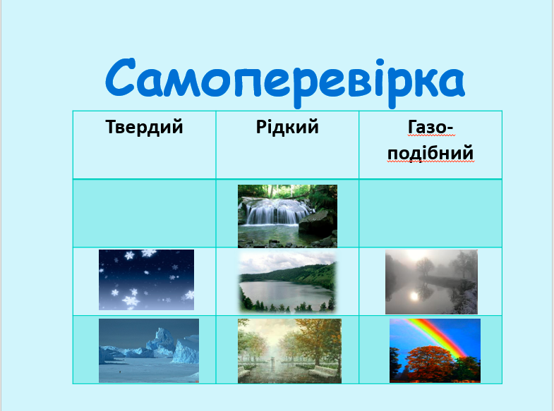
4.4. Формування понять про кругообіг води «Анімація Чарівна Крапелька»
Учитель:

Діти, заплющіть, будь ласка, очі та на фоні шуму струмка послухайте казку про Краплинку.
Крапля в подорож зібралась,
У валізу речі склала.
Сіла в дощовий експрес
Й без зупинки із небес
Полетіла до Землі.
Її рідні прийняли,
У воді її зустріли,
Танцювали і раділи.
А як крапля накупалась,
Знов у подорож зібралась.
Сонечко згори пригріло,
В паропотяг краплинка сіла
І додому попливла,
Вдома справа вже була
Ви уявили подорож Краплинки? (Так уявили, Краплинка ніби по колу рухалася.)
Дійсно, відповідь правильна. Сонце нагріває поверхні річок, морів, океанів. В атмосферу піднімається легка водяна пара (туман). У повітрі пара охолоджується і утворюються хмарки. У хмарах частинки води збільшуються і знову випадають на землю: влітку - у вигляді дощу, а взимку – у вигляді снігу, граду.
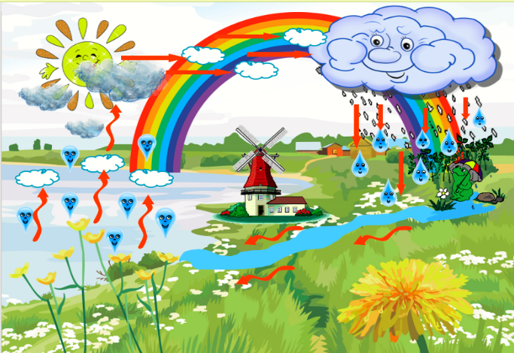
Рух краплинок нагадує геометричну фігуру-круг. Від того, що рух краплинок здійснюється у вигляді кругу, це явище називають кругообігом води в природі (рухом по кругу).

4.5. Бесіда «Цілющі властивості води»
- Подивіться, що ви бачите на екрані? (На екрані з’явилася наша планета.)
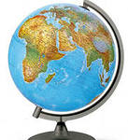
2) Якого кольору більше? (На планеті переважає блакитний колір.)
3) І тепер хочу задати запитання: чому нашу планету називають блакитною? (Нашу планету називають синьою, тому що більшу частину займає вода.)
Сьогодні ми познайомимося ще й цілющими властивостями води.
Пропоную попрацювати в групах (групи «Джерельце», «Струмочок», «Озерце») . Зверніть увагу на парті стоять склянки з водою (звичайна вода з під крана, очищена вода, мінеральна вода). Вам потрібно розставити їх за якістю води. Обговоріть у групі, як ви їх розставите і чому.
1) Група «Джерельце», яку склянку ви поставили на перше місце? Чому? (На перше місце ми поставили мінеральну воду, вона дуже корисна для нашого організму.)
2) Група «Струмочок», на друге місце яку ви поставили склянку? (На друге місце ми поставили склянку з очищеною водою.) Чому? (Очищена вода не містить хлору.)
3) Тоді на третє місце, група «Озерце», поставимо яку воду? (На третьому місці склянка зі звичайною водою з-під крану.) Чому? ( Звичайна вода з-під крану може містити шкідливі речовини, які можуть нашкодити нашому організму.)
Учитель:
В Україні дуже багато мінеральних джерел, які корисні для людського організму.
А яке ви знаєте джерело мінеральної води в Дніпропетровській області? (Царичанська мінеральна вода.)
Дійсно, цю мінеральну воду видобувають в Царичанському районі для споживання.
А чи раціонально ми використовуємо воду? (Не всі люди раціонально використовують воду, думаючи що це невичерпний ресурс.)
4.6. Перегляд відеоролика «Склянка води»
Учитель:
Діти, зараз ми переглянемо відеоролик з приводу того чи потрібно раціонально використовувати воду?
Давайте зробимо висновок. Що буде якщо вода зникне на планеті?
( Вода джерело життя, а життя без води – неможливе.)
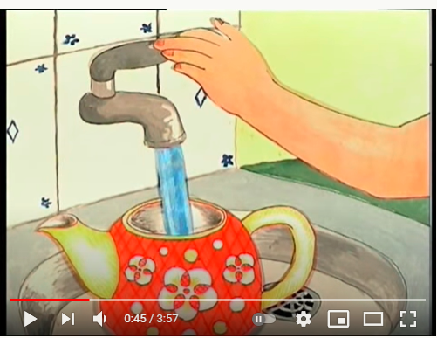(https://www.youtube.com/watch?v=jUn9urCiGa0&ab_channel=%D0%9A%D0%B8%D1%97%D0%B2%D0%B2%D0%BE%D0%B4%D0%BE%D0%BA%D0%B0%D0%BD%D0%B0%D0%BB)
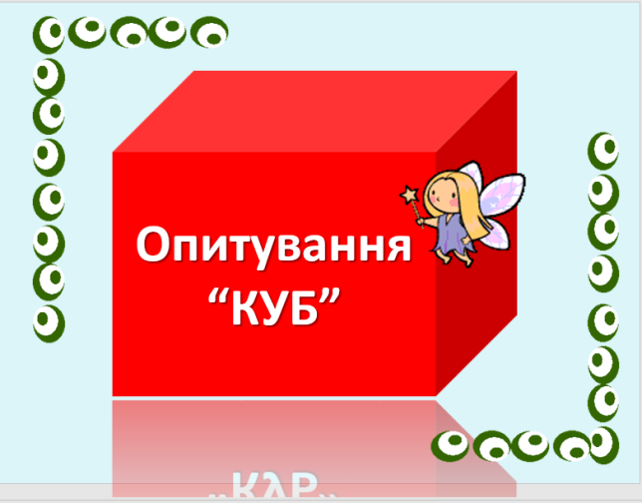
V. Підсумок уроку
5.1 Бліц - опитування «Куб»
Учитель:
Ми багато чого дізналися за цей урок і закінчимо його бліц – опитуванням «Куб»
Я в руках тримаю великий чарівний куб з запитаннями проблемного характеру, на які вам потрібно дати відповіді.
- В яких станах може перебувати вода? (Твердий, рідкий, газоподібний).
- Завдяки чому відбувається кругообіг води в природі? (Здатності води переходити з одного стану в інший).
- Кругообіг води – це різнокольорова веселка? (Ні)
- Із поверхні річок, озер, морів, ставків, вода має здатність випаровуватися? (Так).
- Чи завжди люди бережуть воду? (Ні).
- Чому треба раціонально використовувати воду? ( Якщо на Землі зникне вода, то люди, тварини не зможуть існувати.)
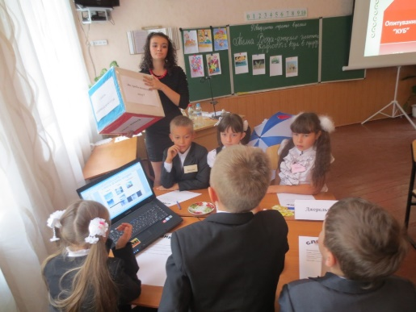
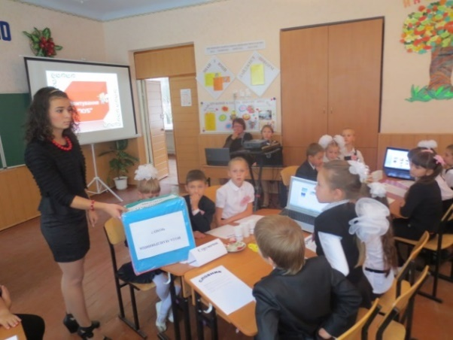

VI. Рефлексія
Учитель:
Діти, то ж розкажіть, будь ласка, про що ми говорили протягом уроку. А щоб вам було простіше, пропоную почати свою розповідь так:
- Сьогодні я дізнався, що…..
- Я не знав, що……..
- Воду треба берегти, тому що……

